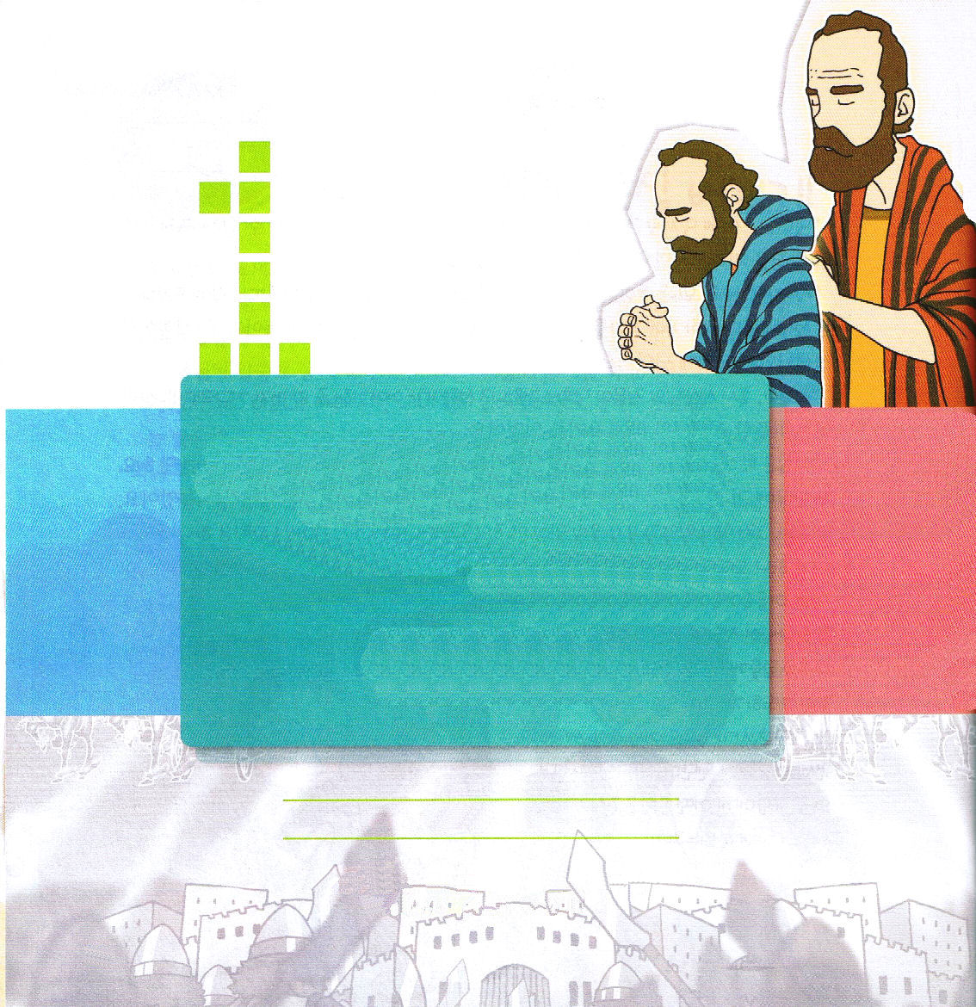
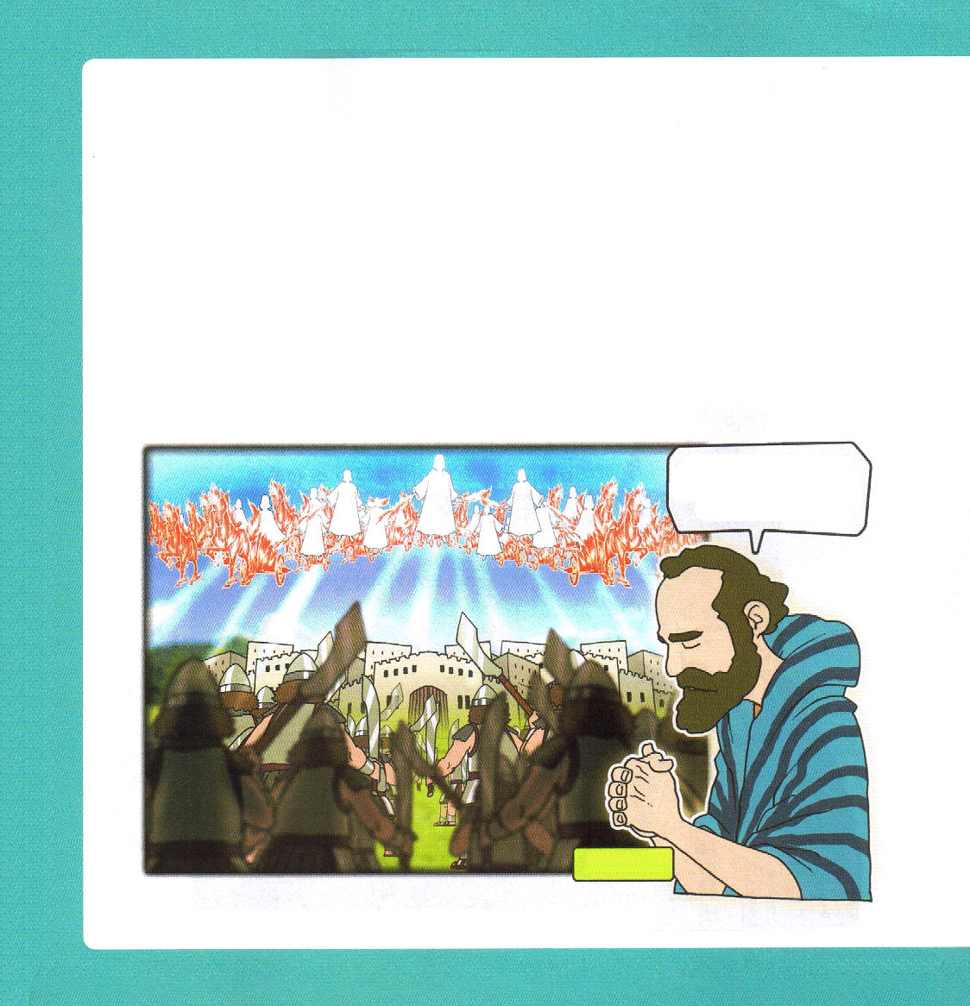

ヘブル1:14

御使いはみな、仕える霊であって、救いの相続者となる人々に仕えるため遣わされたのではありませんか。

1. 旧約時代
(1) 御使いをもてなしたアブラハムに重要なみことばが伝えられました(創18:1～10)
(2) モーセの前と後ろでモーセを助けました(出4:19)
(3) ダビデがみことばをにぎるとき、天の軍勢と御使いが助けました (詩103:20～22)
(4) ドタンにいるエリシャを守るために火の馬と戦車が取り巻きました(Ⅱ列王6:8～23)
(5) ヒゼキヤ王の祈りでアッシリヤの兵士18万5千人が死にました (Ⅱ列王19:14～35)
(6) ダニエルの3人の友人は、火の中に入る信仰の決断によって多くの答えを
受けました(ダニエル3:8～24)
(7) 獅子の穴に入った神の子どもであるダニエルを御使いが守りました
(ダニエル6:10、20～22)

主の天の軍勢と天の御使いを
送って神の子どもを
守ってください。

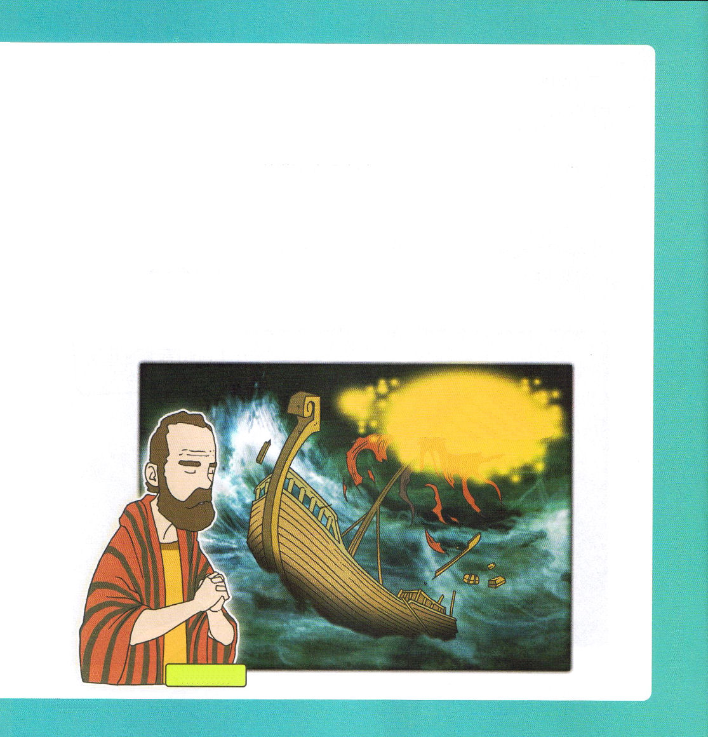
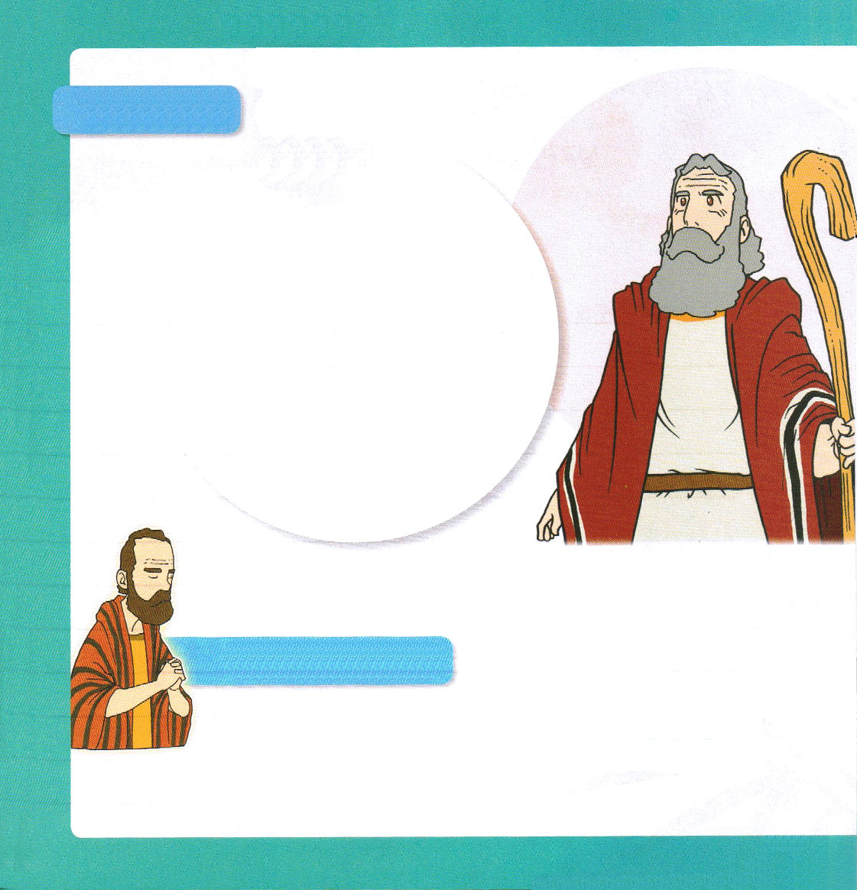

2. 新約時代
(1) イエス・キリストが天に上げられるとき、またおいでになることを言いました (使徒1:11)
(2) イエス様はサタンの試みに勝ちました (マタイ4:11)
(3) ヘロデ王がイエスを信じる者を苦しめて、しばらくして死ぬようになりました
(使徒12:1～25)
(4) 暴風にあったパウロに恐れてはいけないと言われました(使徒27:24)
(5) パトモス島に行ったヨハネの祈りが御座の前に、神様の御前にささげられました
(黙示8:3～5)

3. パウロの告白
(1) 救いの相続者となる人々に仕えるため御使いがいると言われています (ヘブル1:14)
(2) シオンの山、生ける神の都、天にあるエルサレム、無数の御使いたちがいると
言われました(ヘブル12:22)

恐れてはいけません。
パウロ。あなたは必ず
カイザルの前に立ちます

背景のはなし

ヘブル人への手紙は信じる者が信仰から
離れないようにするために、神様の警告の
みことばが入っています。信仰の中で
生きる生活の重要性と神の子どもとしての
義務に完全に従順にすることができる
ように教え戒めたみことばです。

パウロのように表現してみましょう

とても苦しくておそろしい瞬間に、心配のかわりに祈りをして
みましょう。すべての問題を解決されたイエス・キリストが
祈るときに勝利する力をくださると約束してくださいました。



ヘブル4:14

さて、私たちのためには、もろもろの天を通られた偉大な大祭司である神の子イエスがおられるのですから、私たちの信仰の告白を堅く保とうではありませんか。

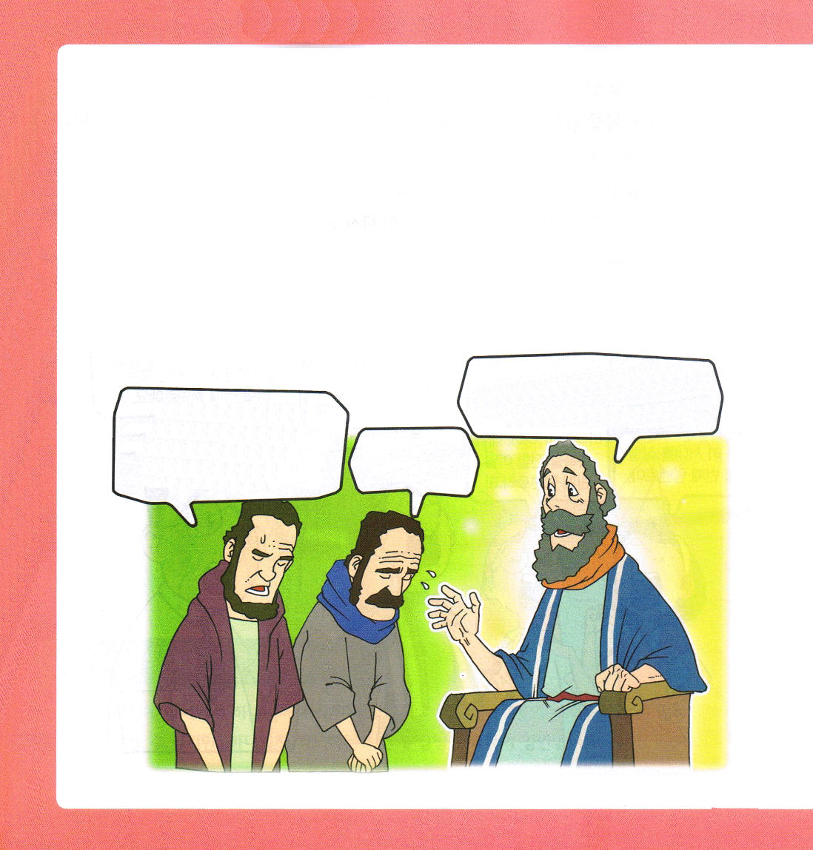

1. 祭司の職分は祝福です(申21:5)
(1) 礼拝をささげる権限があります
(2) 祝福することができます
(3) 判決をくだすことができます

1. 大祭司
(1) メルキゼデクは大祭司の予表です(創14:17～24、へブル7:1～7)
(2) 大祭司アロンはレビ部族でした(出4:14、レビ8:1～9)
(3) イエス・キリストは偉大な大祭司です(ヘブル4:14)

神様はゆるしの神様です。
瞬間的にわるいことをしたとしても、いまからは神様に仕えて生きるようにしなさい。

ちょっと前に、私の大切な物をこの友だちが盗みました。アロン大祭司さま、どのようにすればよいのか決めてください。
こんどだけは
ゆるして
ください

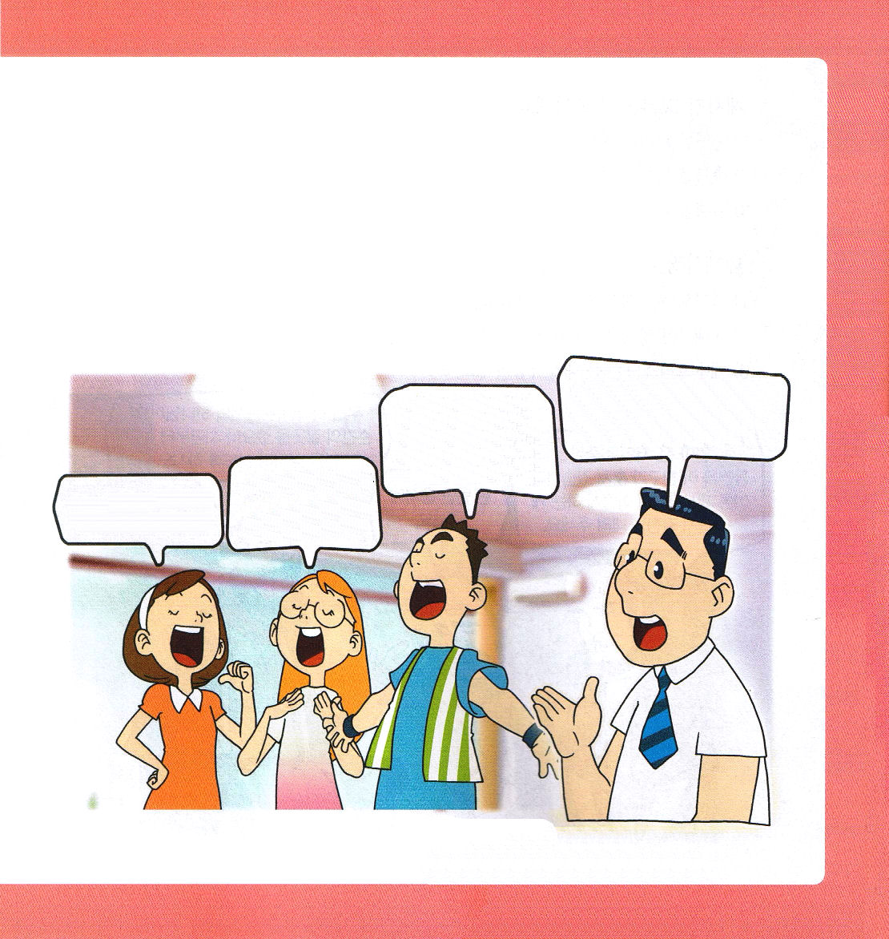

３．レムナントはこの世を生かす祭司です
(1) 選ばれた種族です(Ⅰペテロ2:9)
(2) 7人のレムナントに続く8番目のレムナントです
(3) いっしょに集まることをやめた人の習慣と同じことはしてはなりません
(Ⅰペテロ1:1、ヘブル10:25)

福音を正しく知って、神様のみことばを伝える者は
みんな8番目のレムナントだよ
なにを言うのか！ぼくこそが隠された主の子どもを生かす8番目の
レムナントです

私はこの時代を
生かす8番目の
レムナントです
いいえ。私が祝福を伝える8番目の
レムナントです

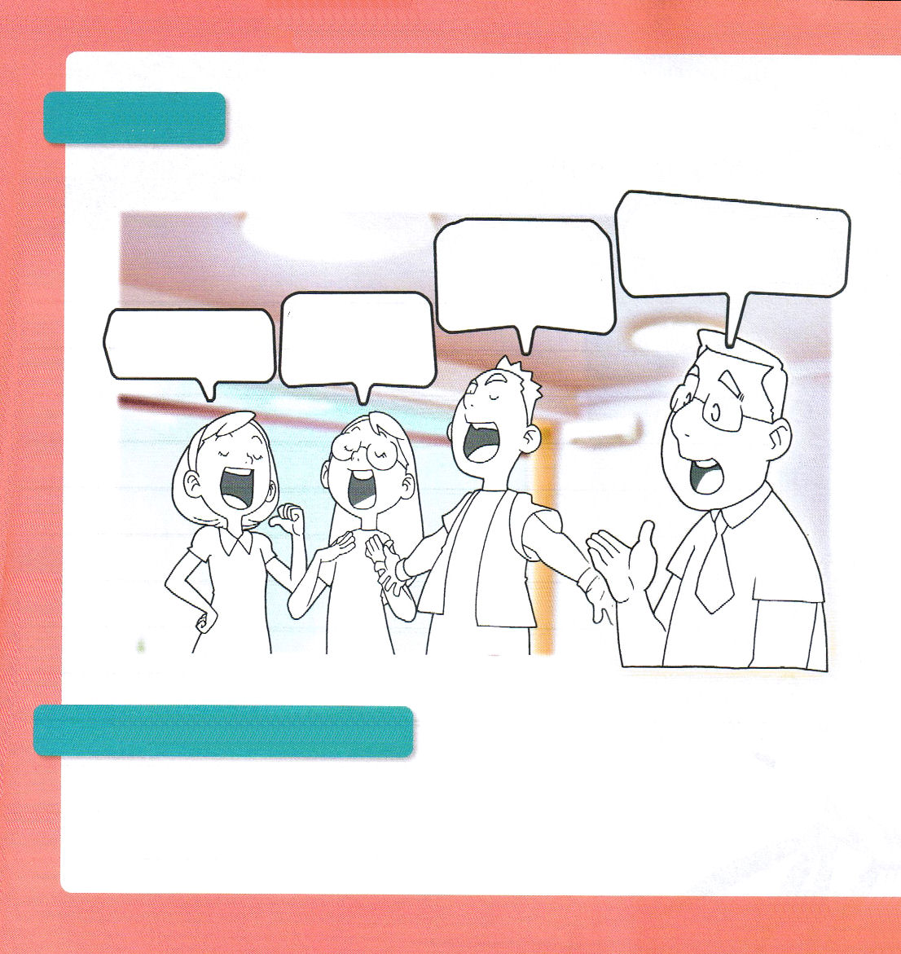

色をぬろう 神様は死んで行く人を生かすために、多くのレムナントを全世界に
散らされました。レムナントの使命を再確認しながら色を
ぬりましょう。

レムナント７人のように祈ってみましょう

朝に起きて神様に祈る時間を持ちましょう。最初は適用できなくて、
大変かもしれませんが、神様に祈る時間にとてもすばらしい祝福が臨みます。

福音を正しく知って、神様のみことばを伝える者は
みんな8番目のレムナントだよ
なにを言うのか！ぼくこそが隠された主の子どもを生かす8番目の
レムナントです

いいえ。私が祝福を伝える8番目の
レムナントです
私はこの時代を
生かす8番目の
レムナントです



ヘブル9:27

そして、人間には、一度死ぬことと死後にさばきを受けることが定まっているように、

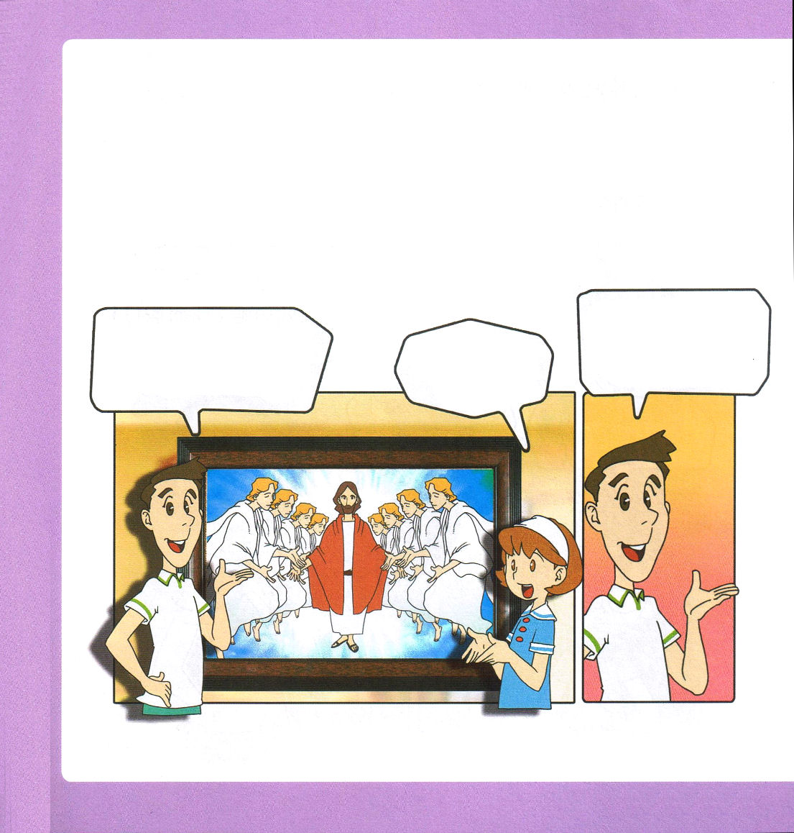

1. すべての御使いがあがめるイエス・キリストです(ヘブル1:5～6、14)
2. モーセのすべての働きはキリストのためでした(ヘブル3:1～6)
3. すべての祭司より優れた偉大な大祭司です(ヘブル4:14)

神様の子どもについての希望と確信とイエス・キリストがくださった契約に従って、みことばどおりに生きることだよ。
私たちも、御使いや他の預言者のように、イエス・キリストをあがめて、みことばに聞き従って生きなければ。
どのように生きることが、神様に従順にする生活なの？

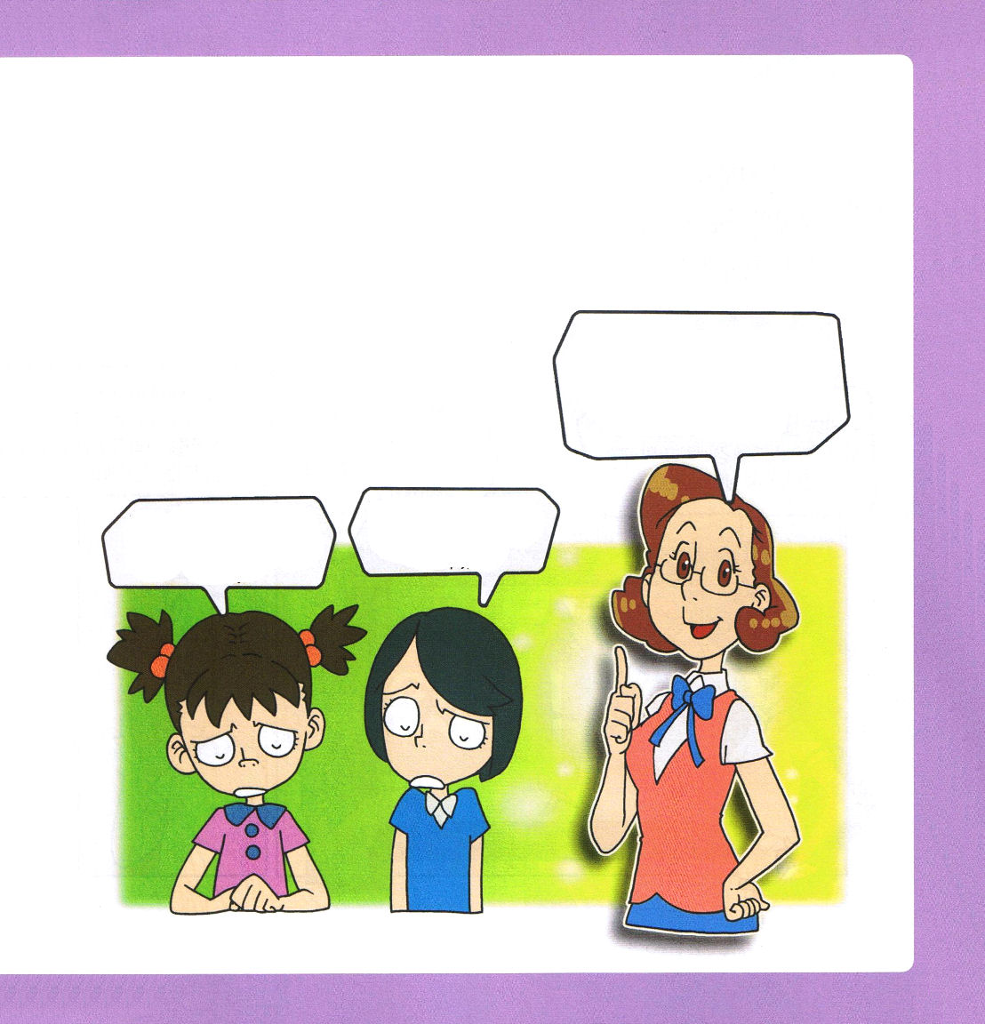


4. まことの大祭司よりすぐれた偉大な大祭司です(創14:17～20、ヘブル7:1～8)
5. イエス・キリストは新しい契約を成し遂げられました(ヘブル8:1～13)
6. イエス・キリストは聖所（神殿）の主人です (ヘブル9:1～10)
7. イエス・キリストがすべての律法を成し遂げられました(ヘブル9:23～28)

だいじょうぶよ。神様は私たちが弱いことをすべてごぞんじのお方です。だから、私たち人間には神様がくださる力がどうしても必要なの。

私も、友だちにいやな思いをさせたり、悪いことをたくさんするし。
私もパパやママの言うことを聞かないのに、神様は喜ばれないな

表現しよう 私がどんな姿でいても、神様は私たちを愛してくださっている
と言われました。あいているところに
私たちの心を表現してみましょう。

契約をさがしてみましょう

今日のみことばを黙想して、心の中に届いたみことばを考えてみましょう。

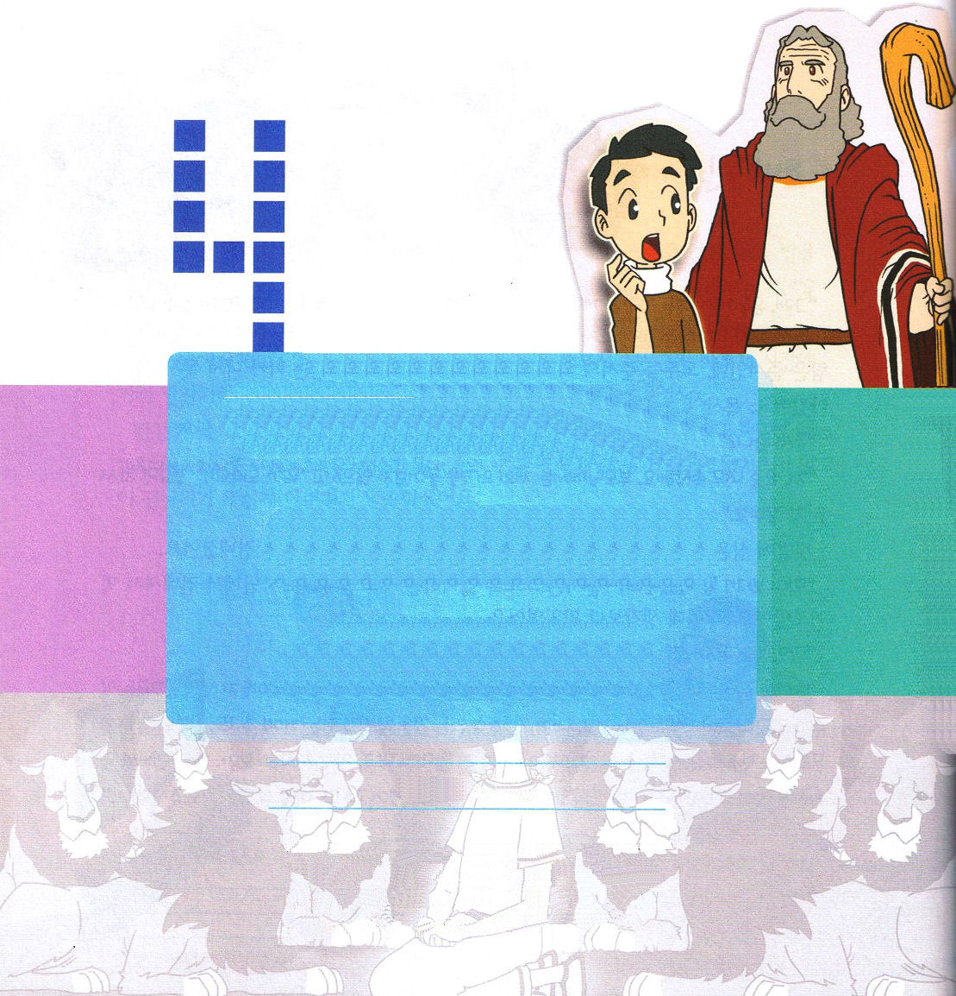
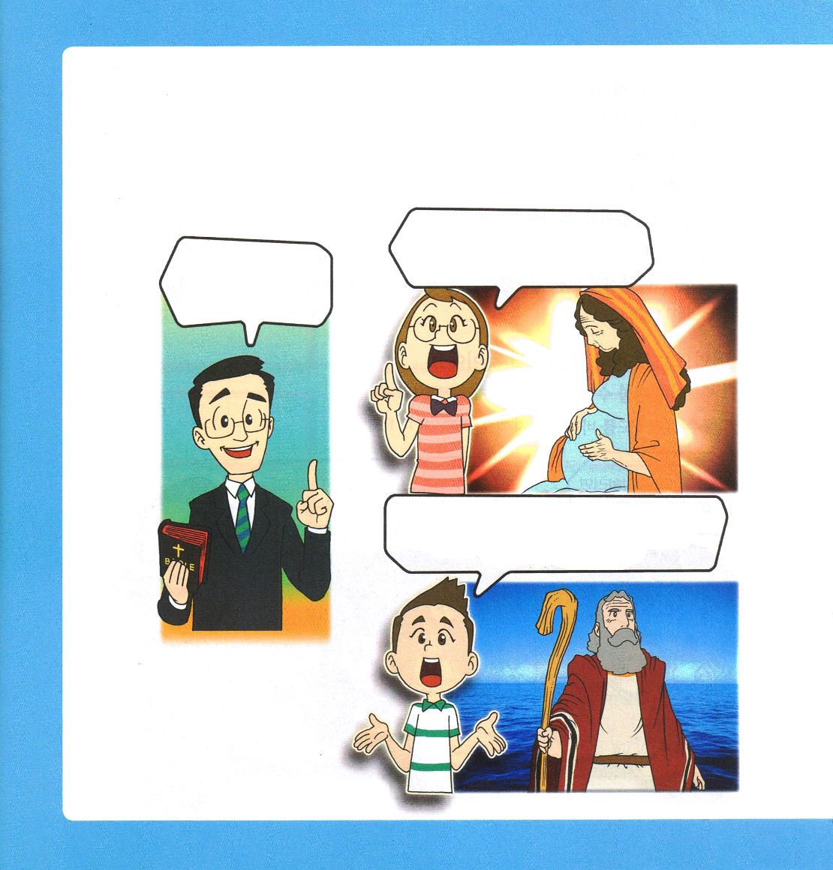

ヘブル11:1～6

信仰は望んでいる事がらを保証し、目に見えないものを確信させるものです。昔の人々はこの信仰によって称賛されました。信仰によって、私たちは、この世界が神のことばで造られたことを悟り、したがって、見えるものが目に見えるものからできたのではないことを悟るのです。(1～3)

1. キリストにあってまことの信仰を持つべきです
(1) 信仰は虚像ではなく実像です(ヘブル11:1)
(2) 目に見えないまことの保証です(ヘブル11:1)
(3) すべてのみことばの成就はキリストです(ヘブル11:3)

サラは年をとっていましたが、
信仰を持ったときに
子どもを身ごもることができました
信仰を持っていた
人はだれが
いたかな？

モーセも！エジプトの王がすべての男の子を殺したとき、信仰で祈って生きて
イスラエルの指導者になりました。

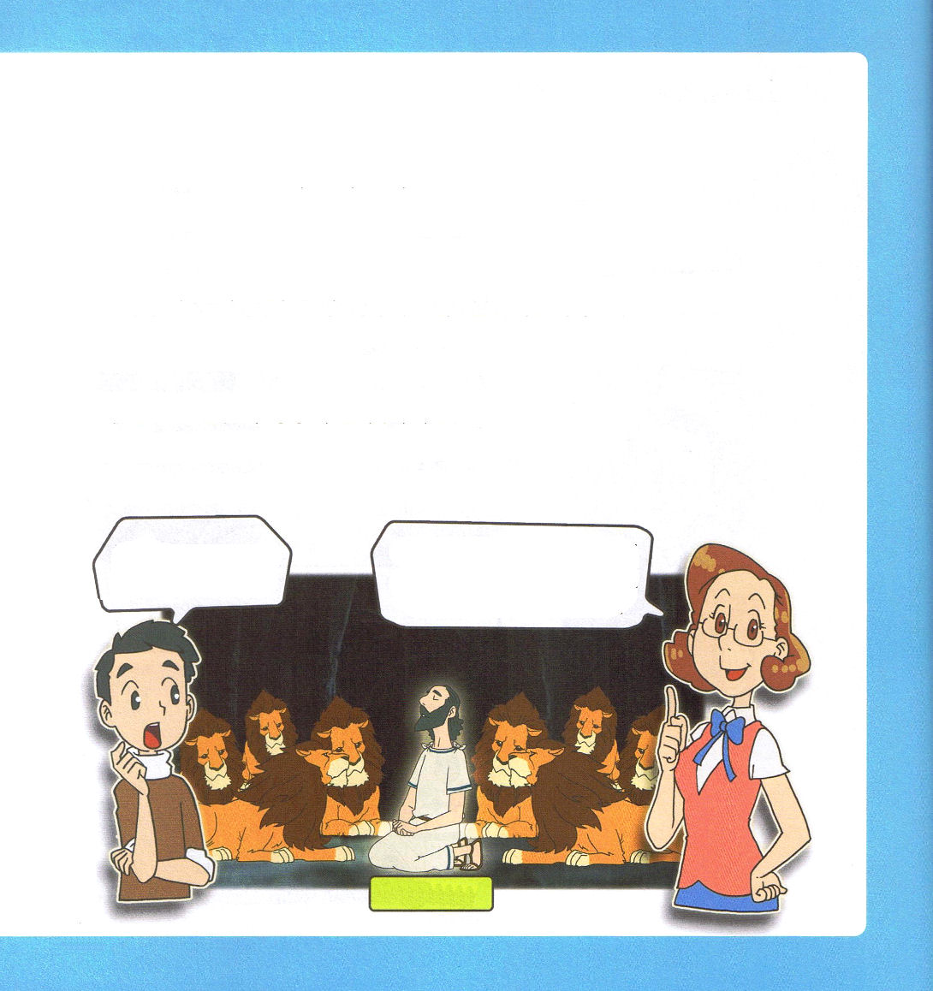
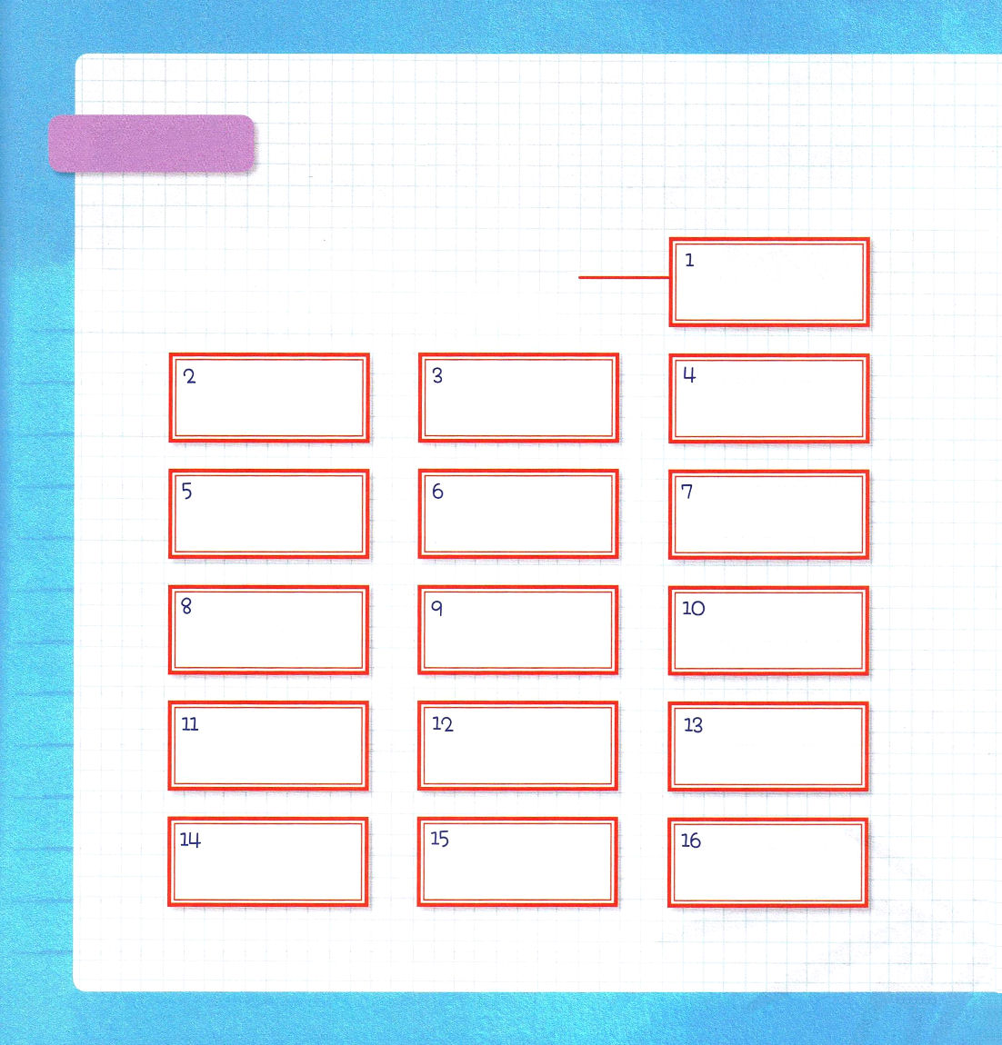
2. キリストの中にある者は勝利します
(1) アベルとノアのように死の危機が来ても勝利します(ヘブル11:4､7)
(2) 道を知らなくてもアブラハム、イサク、ヤコブ、ヨセフのように勝利します
(ヘブル11:8～22)
(3) 危機の中で生まれたモーセのようになっても勝利します(ヘブル11:23～29)
(4) 遊女ラハブも勝利しました(ヘブル11:31)
(5) ギデオン、バラク、サムソン、エフタ、ダビデのように戦争の中でも勝利することが
できます(ヘブル11:32)
(6) 獅子の穴、火の中でも、石、のこぎり、剣のようなものによって虐待されても
勝利することができます(ヘブル11:33～37)

3. Remnantは信仰の英雄になるでしょう
(1) この世がかなわない人です(ヘブル11:38)
(2) イエス・キリストを見上げる者です(ヘブル12:1～2)

先人たちのように勝利しようとするなら、どのように生きればよいのですか
イエス・キリストに毎日、私のすべての状態をお話して、神様がくださる答えを最後まで待てばよいのです。

聖書クイズ ヘブル11章に出てくる信仰の人々の名前を探して書いてみましょう。
聖書の中の人物の名前を見る時間を持ってみましょう。

★全部で１６名です

